Тест по истории России по теме «Дворцовые перевороты»
I вариант
1.Отметьте характерные черты дворцовых переворотов
а) появление самозванцев
б) расширение привилегий дворянства
в) улучшение положения крестьянства
г) изменение политического строя России

2.Расположите имена правителей Российской империи в хронологической последовательности:
а) Петр III
б) Екатерина I
в) Елизавета Петровна
г) Анна Иоановна

3.Отметьте сподвижника Петра I, способствовавшего возведению на престол его супруги Екатерины I?
а) Н. Репнин
б) И. Долгорукий
в) А. Меншиков
г) Н. Некрасов

4. Когда был создан Верховный тайный совет?
а) в 1721 г.
б) в 1726 г.
в) в 1740 г.
г) в 1765 г.
5. Как назывались условия, в соответствии с которыми должна была править Анна Иоанновна, согласно решению Верховного тайного совета?
а) протекции
б) кондиции
в) соглашения
г) требования
6. «Жалованная грамота дворянству» бала принята императрицей
А) Екатериной I
Б) Екатериной II
В) Елизаветой Петровной
Г) Анной Иоановнй

7. Приведите в соответствие понятия и их определения
а) преемник 1. Условия, ограничивающие самодержавную власть
б) кондиции 2. Лучшая часть войска, состоящая из дворян
в )гвардия 3. Особый акт главы государства или высшего органа власти
г) манифест 4. Лицо, получившее в порядке преемственности какие-либо права

8.Приведите в соответствие даты и события:
а)1725г. 1. Учреждение кабинета министров
б)1731г. 2. Открытие Академии наук
в) 1762г. 3. восстановление функций Сената
г) 1741г. 4. «Манифест о вольности дворянской»
9.Верны ли следующие суждения:
А) Дворцовые перевороты не изменили сущность Российского государства.
Б) Дворцовые перевороты ещё больше ухудшили положение крепостных крестьян.

1. верно только а) 2.верно только б)
3.оба суждения верны 4. оба суждения неверны

10. О каком периоде истории времён дворцовых переворотов писал В. О. Ключевский ?
«Немцы посыпались в Россию как сор из дырявого мешка, облепили двор, обсели престол, забирались на все доходные места в управлении… Русским же аристократам, как, например, князю М. А. Голицыну, была предложена должность шута».

11. Назовите не менее двух направлений внешней политики императрицы Елизаветы Петровны.

II вариант
1.Отметьте характерные черты дворцовых переворотов
а) возросшее влияние гвардии
б) подъём экономики
в) наступление на права дворянства
г) активность народных масс

2.Расположите имена правителей Российской империи в хронологической последовательности:
а) Екатерина II
б) Пётр II
в) Иван Антонович
г) Елизавета Петровна

3.Отметьте сподвижника Петра I, способствовавшего возведению на престол его супруги Екатерины I?
а) Апраксин А.
б) Меншиков А.
в) Иевлев С.
г)Голицын М.

4.В каком году Пётр I издал указ о престолонаследии, по которому государь получал право самостоятельно назначать наследника престола?
а) 1714 г.
б) 1722 г.
в) 1725 г.
г) 1730 г.

5. Как назывались условия, в соответствии с которыми должна была править Анна Иоанновна, согласно решению Верховного тайного совета?
а) контракты
б) кондиции
в) соглашения
г) проскрипции
6. Кто из императоров принял «Манифест о вольности дворянской»?
а) Петр II
б) Петр I
в) Пётр III
г) Павел

7. Приведите в соответствие понятия и их определения
а) фаворит 1. Условия, ограничивающие самодержавную власть
б) кондиции 2. Лучшая часть войска, состоящая из дворян
в )гвардия 3. Особый акт главы государства или высшего органа власти
г)манифест 4. Лицо, пользующееся благосклонностью правителя.

8.Приведите в соответствие даты и события:
а)1726г. 1.учреждение Верховного тайного совета
б) 1756г. 2.открытие Московского университета
в) 1755г. 3.»Жалованная грамота дворянству»
г) 1785г. 4.создание Конференции при величайшем дворе

9. Верны ли следующие суждения:
А) в период дворцовых переворотов дворянство превратилось в привилегированное сословие
Б) Главным направлением внутренней политики российских правителей в 1725-1762 гг. было ослабление крепостного гнета.
1. верно только а) 2. Верно только б)
3. оба суждения верны 4. Оба суждения неверны

10.О правлении какой императрицы писал В.. Ключевский?
Царствование ее было не без славы, даже не без пользы. <…> Мирная и беззаботная, она была вынуждена воевать чуть не половину своего царствования, побеждала первого стратега того времени Фридриха Великого, брала Берлин, уложила пропасть солдат на полях Цорндорфа и Кунерсдорфа; но с правления царевны Софьи никогда на Руси не жилось так легко, и ни одно царствование до 1762 г. не оставляло по себе такого приятного воспоминания.

11. Назовите не менее двух направлений внешней политики императрицы Анны Иоановны.

10класс
1.Напишите пропущенное понятие (термин).
Часть древнерусского города, где жили торговцы и ремесленники, называлась _______.
Ответ: ____________________________________________________________
Прочтите отрывок из сочинения историка и выполните задания 2–4.
«В год 6370 изгнали варягов за море, и не дали им дани, и начали сами собой владеть, и не было среди них правды, и встал род на род, и была у них усобица, и стали воевать друг с другом. И сказали себе: „Поищем себе князя, который бы владел нами и судил по праву". И пошли за море к варягам, к руси... Сказали руси чудь, словене, кривичи и весь: „Земля наша велика и обильна, а порядка в ней нет. Приходите княжить и владеть нами". И избрались трое братьев со своими родами, и взяли с собой всю русь, и пришли, и сел старший, Рюрик, в Новгороде, а другой, Синеус,— на Белоозере, а третий, Трувор,— в Изборске. И от тех варягов прозвалась Русская земля».
2. Приведите название документа и имя его автора. К какому времени относится создание этого документа?
Ответ: ____________________________________________________________
__________________________________________________________________

3. О каком событии идёт речь в документе? Что послужило его причинами? (Укажите не менее трёх причин.)
Ответ: __________________________________________________________________________
_____________________________________________________________________________
_____________________________________________________________________________

4. Каковы были последствия описанного в документе события? (Укажите не менее двух последствий.)
Ответ: _______________________________________________________________________
_____________________________________________________________________________

5. Заполните пустые ячейки таблицы, используя приведённый ниже список пропущенных
элементов: для каждого пропуска, обозначенного буквой, выберите и запишите в таблицу
номер нужного элемента.
Век | Событие (процесс) | Участник события (процесса)
_____________(А) | _____________(Б) | Владимир Святой
XX в. | _______________(В) | _______________(Г)
XVIII в. | Ништадский мирный договор | _______________(Д)
_____________(Е) | Первый земский собор | _______________(Ж)
______________(З) | _______________(И) | Александр I
Пропущенные элементы:
1) крещение Руси
2) Куликовская битва
3) Г. К. Жуков
4) XV в.
5) парижский мирный договор 1856г
6) оборона Москвы в 1941г
7) X в.
8) Петр Великий
9) Иван Грозный
10) Венский конгресс
11) XIX в.
12) XVI в.

Рассмотрите схему и выполните задания 6 и 7.
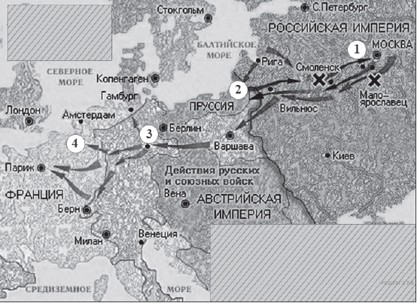
6. Напишите имя императора, правившего в той стране, которая была основным противником России в военных действиях, обозначенных на карте.
Ответ: ____________________________________________________________________
7. Напишите название города, где состоялось последнее сражение этого императора.
Ответ: ____________________________________________________________________
Рассмотрите изображение и выполните задания 8–10.
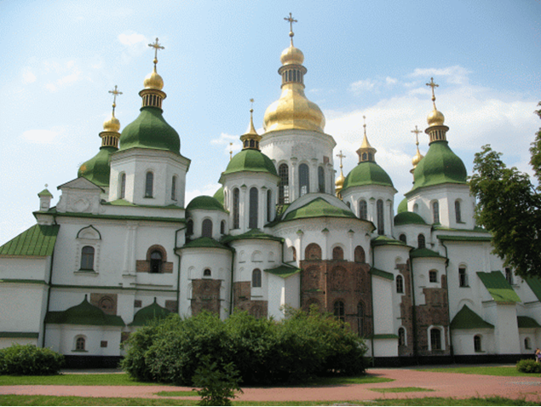
8. Укажите век, когда был создан данный памятник, и город, в котором он находится.
Ответ: ____________________________________________________________________
9. Укажите событие, с которым связано создание данного памятника.
Ответ: ____________________________________________________________________
10. Укажите название одного любого памятника культуры, находящегося
в Вашем регионе. Используя знания по истории своего региона, расскажите об этом
памятнике. В Вашем рассказе должно быть указано не менее двух исторических фактов.
Если памятник, изображённый на фотографии, находится в Вашем регионе, то его указывать не следует, нужно указать другой памятник.
Ответ: __________________________________________________________________________
________________________________________________________________________________
________________________________________________________________________________
________________________________________________________________________________
________________________________________________________________________________
________________________________________________________________________________
________________________________________________________________________________
________________________________________________________________________________

Прочтите перечень событий (процессов) и выполните задания 11 и 12.
1) реформы Избранной Рады;
2) указ о престолонаследии 1797г ;
3) Парижский мир 1856;
4) блокада Ленинграда.

Выберите одно любое событие (процесс) из данного перечня и выполните задание (процесс).
Укажите цифру, которой обозначено выбранное Вами событие (процесс). - _______
11. Назовите одного любого участника выбранного Вами события (процесса). Укажите один любой его поступок (действие) в ходе участия в этом событии.
Ответ: _______________________________________________________________________
__________________________________________________________________________________________________________________________________________________________

12. В чём состояло влияние выбранного Вами события (процесса) на дальнейшую историю России и/или мировую историю? При ответе обязательно используйте знание исторических фактов.
Ответ: _______________________________________________________________________
_____________________________________________________________________________
_____________________________________________________________________________

